
LUNA PARKER - Tes états d'âme... Eric
Album : Félin pour l'autre (1986). Tonalité originale

Intro : Bm G Em A Bm Bm G F#m Bm

G F#m A D Bm


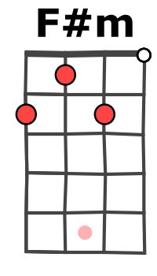
Le Pacifique est pour moi comme tes états d'âme Eric
G A D Bm
De vague à l'âme, en lame de fond, tu surfes entre ces récifs
G A D Bm
Mais le courant te ramène vers le macadam, Eric
G F#m Bm Bm
De vague à l'âme, en terrain vague, tu divagues
G F#m A D Bm
Tes états d'âmes sont des lassos qui tournoient et s'entrelacent
G A D Bm
Autour de moi, qui suis lasse des rodéos du Texas
G F#m Bm G Em A
OK Corral, c'est le KO, KO moral
Pré refrain

Bm G Em A
Vague à l'âme ou bien lame de fond, chaque fois je fonds quand tout s'enflamme

Bm G Em A

Tes états d'âme sont pour moi, Eric, comme les États d'Amérique
Bm G Em A
REFRAIN
Je les visite un par un, Eric, dans leur ordre alphabétique
Bm G Em A
Tes états d'âme sont pour moi, Eric, comme les États d'Amérique
Bm G Em A Bm A
Je les visite un par un, Eric, dans un état d'amnésie strum B BH B BH

G F#m A D Bm
Le dictionnaire de mes souvenirs, n'a qu'une page, une seule rubrique
G A D Bm
Il commence par ton absence et dans l'ordre alphabétique
G F#m Bm Bm
Se termine par l'état d'amnésie
G F#m A D Bm
Tes états d'âme sont un leurre, et tes larmes sont des armes
G A D Bm
dont tu te sers, mais ce piège ne tromp'rait qu'un amateur,
G F#m Bm Bm Em A
Ton âme sœur et tes meilleurs adversaires
REFRAIN x2 + Bm
Instrumental : Bm G Em A
Strum intro et couplets : B BH B BH / Strum refrain et instru : B BH .h BH
M. V1

